Sofie wil de dichtheid van een olie bepalen met behulp van een U-vormige buis, zie onderstaande tekeningen. Ze vult de buis eerst met water (afbeelding $I$) en daarna voegt ze aan de rechterbuis de olie toe (afbeelding $II$). $h_{links}=10,0$ cm en $h_{rechts}=12,5$ cm.
Sofie weet dat de druk in een vloeistof afhankelijk is van de dichtheid van de vloeistof, de zwaartekrachtversnelling en de hoogte. Deze druk in een vloeistof is gelijk aan
$p_{vloeistof}=ρ∙g∙h$. De dichtheid van water is 997 kg·m⁻³.
Bereken de dichtheid van de olieachtige vloeistof.
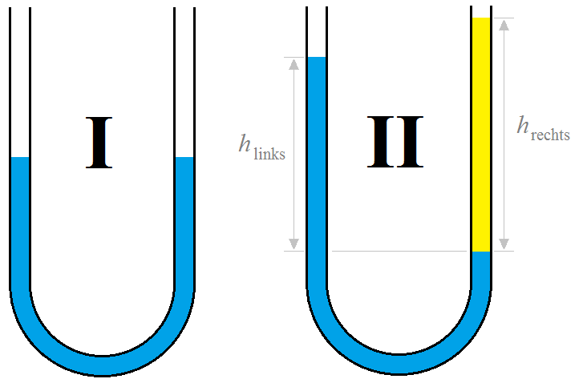

- 0,573 ·10³ kg·m⁻³
- 0,798 ·10³ kg·m⁻³
- 1,02 ·10³ kg·m⁻³
- 1,25 ·10³ kg·m⁻³

Antwoord: B

De druk onderin vloeistof ten gevolge van de hoogte van zowel links als rechts is gelijk aan elkaar:
$$p_{links}=ρ_{water}∙g∙h_{links}=ρ_{olie}∙g∙h_{rechts}=p_{rechts}$$
Om de dichtheid van de olie te bepalen kan dit door de volgende formule:
$$ρ_{olie}=ρ_{water}∙\frac{h_{links}}{h_{rechts}}=997×\frac{10,0}{12,5}=0,798×{10}^{3} kgm^{-3}$$

